Byta ut ett dokument i EPI
Se till att du lägger in dokumentet i samma mapp

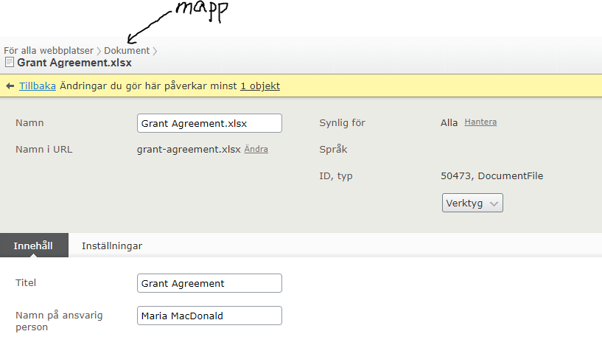

Filen måste ha exakt samma namn

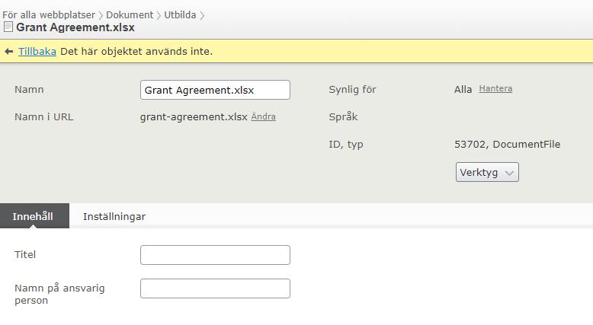
Du får upp en ruta, där klickar du på ersätt fil

